Наталия Солженицына

Столыпин был ответственный эволюционист

(Вести. 2012. 14 апр. 20:20. URL: http://www.vesti.ru/doc.html?id=770393&cid=5)
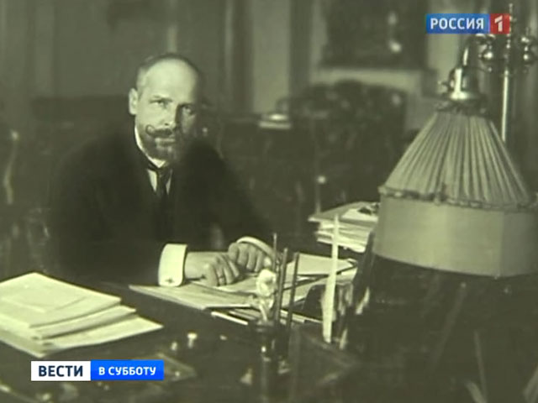

Сегодня с неприязнью к Столыпину чаще всего относятся левые. Здесь все понятно: они так до сих пор не простили ему, что он отодвинул 1917 год, не простили ему «столыпинский галстук» — виселицу, с помощью которой столыпинские военно-полевые суды пытались загасить пламя уже никакой не демократической революции, а столь близкую всем любителям отнять и поделить вакханалию грабежей и насилия, бунт — первую попытку советизации в 1905–1907 годах.
Но вот вам вопрос к Столыпину и с современной либеральной точки зрения: «А виселица — это решение?» И даже не с идеалистической, а с самой практической точки зрения можно сказать: убийцу самого Столыпина Дмитрия Богрова страх виселицы в 1911 году не остановил.
И еще одно противоречие: чаще всего сегодня в России Столыпин — на знаменах правых. Но ведь еще каким правым правящий класс был во времена самого Столыпина! Как можно понять, те правые желали не физической его смерти, а политической никак не меньше, чем левые террористы-эсеры и налетчики-большевики.
Вот теперь всем парадоксам парадокс. Про Столыпина написаны горы монографий и диссертаций, но почти ни в одной библиографии вы не найдете одно ключевое имя. Конечно же, историкам неудобно признаваться, что в свое время первым решился разобраться в феноменах и самого Столыпина, и массового заказа на его устранение романист Солженицын в «узлах» книги «Август Четырнадцатого», в «Красном Колесе».
«Вести в субботу» отправились в солженицынское Троице-Лыково. Но еще и заглянули в Ригу. Как выяснилось, именно там во всей бывшей Российской империи, сохранили, в частности, «столыпинские вагоны». В советские годы и за ними закрепилась дурная слава. А что на самом деле?

Есть в Риге красивое место — бывший Петровский, а ныне Виестура парк. Здесь много дубов. Первый посадил общий тогда для русских и латышей император Николай II. А рядом, кстати, — премьер Петр Столыпин. На самом деле фото, где премьер и император вместе, — исключение. На остальной хронике о визите в Ригу и открытии памятника Петру Первому видно, как вокруг самодержца суетятся, пытаются попасть в кадр десятки наших вечно толстых генералов и вечно суетливых придворных лизоблюдов. Столыпин — в таком же белом кителе, который будет на нем в день убийства в Киеве — если приближается, то редко, шествует независимо. И двор, и весь политический класс он призывал к работе. Таких у нас никогда не любили.
В знаменитом писательском доме в Троице-Лыково Наталия Дмитриевна Солженицына показывает уникальные бумаги — рукопись «столыпинских» глав из книги «Август Четырнадцатого». Именно Александр Исаевич Солженицын вернул имя Столыпина из небытия. Но как его позитивную повестку расположить в сегодняшней системе идеологических координат?

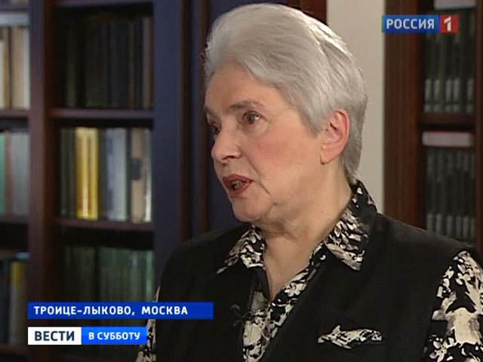

— Либерал, вы полагаете?
— Конечно, либерал, — говорит Наталия Солженицына, президент Русского общественного фонда Александра Солженицына.
— А не консерватор ли?
— Либерал в настоящем в смысле этого слова. Он, например, был убежден, что надо привлекать к государственной работе интеллигенцию. Например, правое крыло Партии кадетов. Конечно, либерал. Либерал, понимаемый не пошло. Не просто человек, который кричит: «Дайте свободу, а там посмотрим, долой это, а там посмотрим». Это не либерализм. Это безответственность. Он был ответственный эволюционист. Самый главный акцент — на подготовку высокопрофессиональных учителей.
— Эта задача стоит до сих пор.
— Задача стоит до сих пор. Задача местного самоуправления стоит до сих пор. Он считал, что абсолютно необходимо прежде тяжелой промышленности развить легкую и пищевую, вообще накормить народ по всей стране.
— Большевикам стоило его почитать.
— Стоило бы почитать. Это не сделано. Сталин сделал индустрию с помощью нищих и раздетых людей, путем невероятных усилий.
— И уничтожения крестьянства.
— И уничтожения крестьянства. Важнейший пункт программы Столыпина: Россию нужно покрыть сетью не только железнодорожных, но и шоссейных дорог. Это не сделано, сети нет.
Тоже Рига и тоже «Столыпин» — сталинский «вагон-зак». Как он устроен, — купе для конвоя, карцер, камеры — показывает смотритель Латвийского музея железных дорог господин Аутбергс.
Впрочем, этот «Столыпин» — модификация уже 1939 года. А оригинальные «столыпинские вагоны» — по соседству. Правда, дата изготовления совсем не царская.
Причины, по которой в Риге сохранили и придают такое значение этому вагону, очевидны, — достаточно изучить надпись на одном из памятников: «После инкорпорации Прибалтики в Советский Союз в 1941 году 15 с лишним тысяч, в 1949 году 42 с лишним тысячи жителей Латвии были депортированы в Сибирь». В те годы дошло до того, что в подмосковной Коммунарке Сталин расстрелял даже латвийского президента Ульманиса.
Действительно, только при Сталине на окнах этих вагонов и появились тюремные решетки. И это большевики довели до абсолюта, до колхозов, до нового крепостного права русскую крестьянскую общину, чей порочный и отнюдь не природный для России круг Столыпин, напротив, пытался разорвать. Он-то предлагал свои вагоны для добровольцев, для тех, кто из общины выходил и именно добровольно ехал в Сибирь осваивать новые земли. Не будем преувеличивать — таковых оказалось всего 15%. Россия была и есть страна, где, конечно, если ухнет, то на полмира, но еще чаще — нелегкая на подъём, консервативная, а еще точнее — инерционная. Но при Столыпине сдвиг начался. По темпам роста — как в Штатах. И без ГУЛАГов и коллективизаций.
Заглянем и мы туда, где Столыпин произносил свои знаменитые речи, — в Петербург, в Таврический дворец, в тогдашнюю Государственную Думу. Из выступления Столыпина с думской трибуны: «Да, после перенесенных испытаний Россия, естественно, не может быть довольна. Но она недовольна не только правительством — она не довольна Государственной Думой и Государственным Советом, правыми партиями и левыми партиями. Она недовольна собой. Недовольство это пройдет, когда укрепится русское государственное самосознание, когда Россия вновь почувствует себя Россией».
Могла ли Россия рассчитывать на то, чтобы почувствовать себя собой при откровенно слабом царе? Не будем приукрашать дореволюционную действительность. Конечно же, сам правящий класс тогда себя и погубил. Но желал ли правящий класс не только политической, но и физической смерти Столыпина? Даже, не желая, он явно замял дело, когда выяснилось, что убийца Столыпина настолько втерся в доверие к полиции, что числился ее осведомителем.

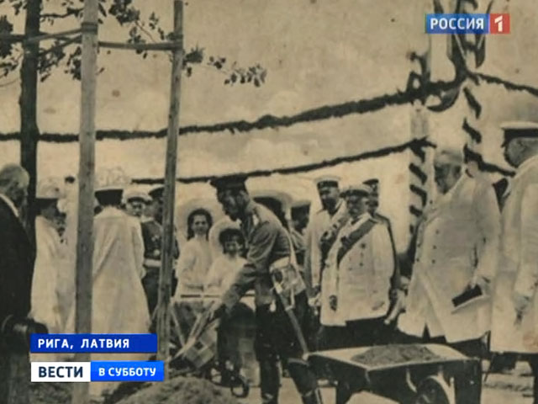

Фанатик-одиночка, чей «подвиг» потом, впрочем, превозносили почти все левые радикалы, Дмитрий Богров думал, что несет свободу, а проложил дорогу диктатуре и государственному террору.
«Богров является особенным явлением. Всех остальных террористов направляла революционная организация: “Иди и убей!” И неважно, что будет с тобой. А Богрова никто не направляет. Его направляет страшное дело, общественное мнение. Вокруг него существует как бы идеологическое поле. И в этом идеологическом поле государственный строй России считается достойным уничтожения. Столыпин считается ненавистной фигурой — за то, что он Россию спасает и оздоровляет», — писал о нем Александр Солженицын.
«Александр Исаевич много времени потратил на распутывание — одни только допросы его чего стоят. Как он менял свои аргументы в ходе следствия, очень короткого, впрочем, но интенсивного, переходя от эйфории к страху смерти. Очень интересно. Но психологически он вычислил, что это был человек, который хотел быть героем своего времени. И до некоторой степени, увы, он им и стал», — подчеркнула Наталия Солженицына.
Впрочем, появление в начале 80-х солженицынского «Августа» породило и еще одну дискуссию.
Это трагикомическая история, потому что, когда появился «Август Четырнадцатого», русский эмигрант профессор Лосев на «Свободе» сделал передачу о книге. Очень глубокую попытку художественного анализа. Он очень высоко оценил документальность автора, но при этом тщательно отследил противопоставление Богров — Столыпин. Там было много всяких рассуждений, что это не просто Богров — Столыпин, а противопоставление добра и зла, света и тьмы, креста и змия и так далее. Он сам говорит: «При таких противопоставлениях, конечно, вполне возможно и антисемитское прочтение “Августа”, но за антисемитское прочтение этой дихотомии Богров — Столыпин Солженицын будет не более ответственен, чем Шекспир за такое же прочтение “Венецианского купца”». Но в Америке это ружье, которое стреляет наповал, если тебя обвиняют в антисемитизме.
— А его обвинили?
— Его обвинили русские эмигранты, работавшие на «Свободе». Они написали донос наверх, что на деньги американских налогоплательщиков радиостанция «Свобода» передает в Советский Союз антисемитские материалы. Основано это было на том, что он не скрыл: Багров — еврей. Вот только и всего. Но это историческая правда. Это была, конечно, крайне недобросовестная позиция, которая, однако, получила успех. Была огромная кампания в прессе, и были даже назначены сенатские слушания, которые прошли в марте 1985 года. Но длились они только один день и были выкинуты из Сената, потому что там убедились, что это ураган по доносу и никакой сути под этим нет.
Вот что еще тогда говорил Столыпин с думской трибуны: «Не думайте, господа, что медленно выздоравливающую Россию достаточно подкрасить румянами всевозможных вольностей и она станет здоровой». И еще из того же периода: «Нельзя только на верхах развешивать флаги какой-то мнимой свободы. Мы признаны освободить наш народ от нищеты, от невежества, от бесправия».
Наталия Солженицына и призывает говорить о «деле Столыпина» не в прошлом, а на будущем.
— Сейчас его имя поднято на щит. Считается, что он был спасителем России. Теперь именем Столыпина не ругаются, как ругались много десятилетий.

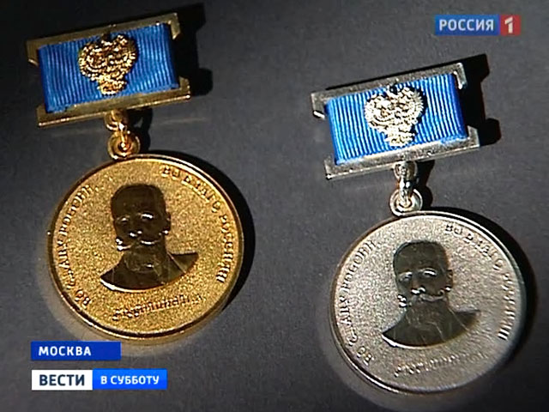

— А клянутся.
— Клянутся и стараются, как мечом, разить врагов. Очень страшно, что опять захлопают, заговорят, но по существу ничего не сделают и заново похоронят.

